Ensembles décorations
Table des matières
Description 1
Une fois décorations installées 3
Liste des ensembles 5
Annonce officielle : 12
Conversation sur le sujet dans le forum 14

Description
Les décorations déjà acquises qui sont, uniquement, dans la remise de la ferme à laquelle elles sont destinées se repère grâce à une icône :
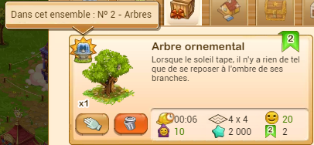
Dans la remise, il n’y a pas d’informations supplémentaires.
Par contre, lorsqu’elles sont à acheter, à gagner ou installées votre ferme le « i » d’information est disponible :
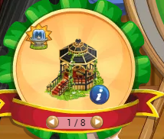
Clic sur le « i » affichage d’un premier onglet standard
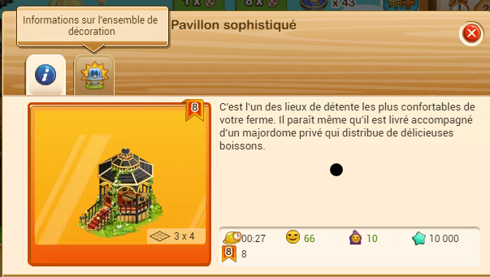
Mais aussi la possibilité d’accéder à un 2ème onglet :
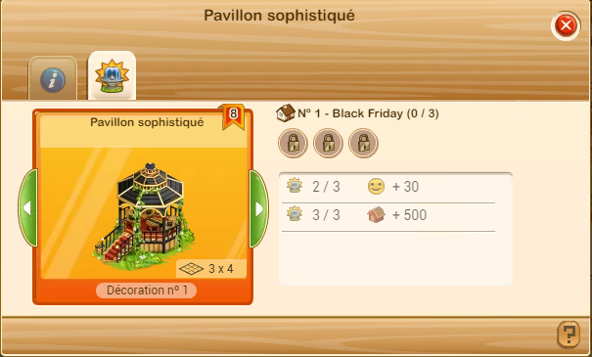
1
2
3
4
4
5
Informations de cet onglet :
- Sur cette ligne :
  - Ferme concernée
  - N° de l’ensemble
  - Nom de l’ensemble
- Sur cette ligne : Etat de chaque décoration de l’ensemble
  - Cadenas : « Vous ne possédez pas cette décoration »
  - Coche verte :
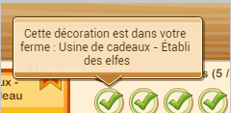
  - Coffre :
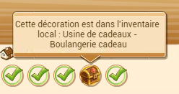
  - ? pour dans la remise
- Bonus obtenus – Dans l’exemple :
  - Installation de 2 décorations sur les 3 : +30 de satisfaction
  - Installation de 3 décorations sur les 3 : +500 de capacité de stockage
- Flèches permettant de visualiser les autres décorations de l’ensemble
- Aide
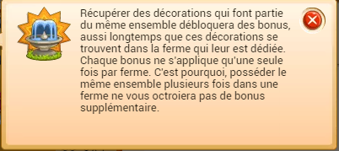

Une fois décorations installées
Les bonus d’un ensemble sont pris en compte même s’il en existe plusieurs.
Ce sont des bonus permanents. Si, par exemple, le bonus est de + 4 œufs toutes les récoltes seront augmentées de 4 œufs.
Les bonus dépendent du nombre de décorations installées :
- Une seule décoration : pas de bonus mais la satisfaction propre à la décoration est prise en compte
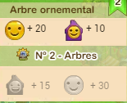
- Deux décorations : satisfaction de la décoration + activation du 1er bonus
- Et ainsi de suite, en fonction du nombre de décorations de l’ensemble (minimum 2 décorations).
Lorsque l’on passe la souris sur une des décorations, les informations relatives à cet ensemble y compris les bonus octroyés s’affichent :
Avec 5 décorations : Avec 4 décorations, le dernier bonus n’est plus actif :
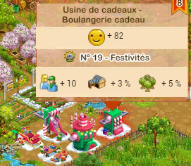 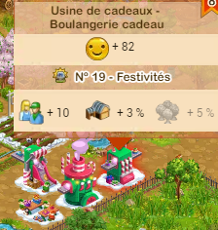
A retenir de la conversation du Forum jointe ci-dessous :
- tototo (FR1) Messages: 1,752 01.01.2023
Bonjour,
Deux remarques concernant l'intérêt des ensembles de décorations.
1- toutes celles apportant seulement des points de satisfaction (marqués "poêles de Père Noël" dans les tableaux d'Osiiris) ne sont pas intéressantes du tout, L'ensemble "arbre", 4 décorations de niveau 2, environ 150 satisfactions de base, augmenté à 180 et 15 village pour les 4 décorations placées, cet ensemble occupe 77 cases. Une décoration gagnée aux évènements hebdomadaires (OVNI, Scout, etc..) n'occupe que 25 cases pour environ 100 satisfaction et 10 points village. Avec deux décoration (soit 50 cases) on est déjà mieux que l'ensemble. Et il y a aussi la possibilité d'améliorer la satisfaction d'une seule décoration si besoin.
2- On st forcé de mettre les ensembles dans une ferme. Les festivités (intéressant cet ensemble, il augmente la production) vont dans la principale, et les traineaux, ou paquets cadeaux sont trop visibles. J'aurais aimé mettre quelques nains dans ma florale, qui est très verte... impossible ils doivent aussi aller dans la principale. Je vais cacher mes décos derrière des bâtiments élevés, mais cela limite l'agencement de la ferme
Bon jeu

Liste des ensembles
Cette liste a été construite à partir :
- Du Wiki allemand : Ensemble de décorations
- De la conversation du Forum citée plus bas
Ensemble# | Nom | Déco | Taille | Site | Effets | Où les trouver | Différences selon sources
1 | Black Friday | Pavillon chic | 3x4 | Ferme principale | 2 décos : +30 satisfaction | Black Friday roue de la fortune
 |  | Balançoire de jardin chic | 4x4 | Ferme principale | 3 décos : +500 de stock | Black Friday roue de la fortune
 |  | Bain d'oiseau chic | 4x4 | Ferme principale |  | Black Friday roue de la fortune
2 | Des arbres | Arbre ornemental | 4x4 | Ferme principale | 2 décos: +15 satisfaction village | Père Noël niveau 2
 |  | Grand arbre ornemental | 4x4 | Ferme principale | 4 décos: +30 satisfaction | Père Noël niveau 2
 |  | Bosquet fleuri | 5x5 | Ferme principale |  | Père Noël niveau 2
 |  | Buisson | 5x5 | Ferme principale |  | Père Noël niveau 2
3 | Des arbres | Bâtiment de hérisson | 5x5 | Ferme gourmande | 2 décos : +18 satisfaction village | Père Noël niveau 3
 |  | Arbre enchanté | 5x4 | Ferme gourmande | 4 décos : +36 satisfaction | Père Noël niveau 3
 |  | Arbre en bronze décoré | 4x4 | Ferme gourmande |  | Père Noël niveau 3
 |  | Arbre d'argent décoré | 4x4 | Ferme gourmande |  | Père Noël niveau 3
4 | Dragon | Dragon de pierre mystique |  | Ferme florale | 2 décos : +18 satisfaction village | Père Noël niveau 3
 |  | Ancienne sculpture de dragon |  | Ferme florale | 3 décos : +36 satisfaction | Père Noël niveau 3
 |  | Dragon de lumière |  | Ferme florale |  | Père Noël niveau 3
5 | Nains | Maison naine | 3x2 | Ferme principale | 3 décos : +20 satisfaction | Père Noël niveau 4
 |  | Nain de pêche | 3x2 | Ferme principale | 4 décos : +24 satisfaction village | Père Noël niveau 4
 |  | Couple de nains | 3x2 | Ferme principale | 6 décos : +5 % de points de réputation | Père Noël niveau 4
 |  | Nain aux moulinets | 3x2 | Ferme principale |  | Père Noël niveau 4
 |  | Nain avec des fleurs | 3x2 | Ferme principale |  | Père Noël niveau 5
 |  | Nain de bain | 3x2 | Ferme principale |  | Père Noël niveau 5
6 | Statues | Chargeur |  | Ferme florale | 3 décos : +26 satisfaction | Père Noël niveau 4
 |  | Pholes l'Intrépide |  | Ferme florale | 4 décos : +5% de points de réputation | Père Noël niveau 4
 |  | Cochons sur la route |  | Ferme florale |  | Père Noël niveau 4
 |  | Licorne caracolant |  | Ferme florale |  | Père Noël niveau 4
7 | Plage | Amis du jeu |  | Ferme gourmande | 3 décos : +30 satisfaction | Père Noël niveau 5
 |  | Vache au repos |  | Ferme gourmande | 4 décos : +5% de points de réputation | Père Noël niveau 5
 |  | Dormeur de plage |  | Ferme gourmande |  | Père Noël niveau 5
 |  | Feu de joie sur la plage |  | Ferme gourmande |  | Père Noël niveau 5
8 | Magasins | Stand de barbe à papa |  | Ferme principale | 3 décos : +30 satisfaction | Père Noël niveau 5
 |  | Chariot à gâteaux |  | Ferme principale | 5 décos : +44 satisfaction village | Père Noël niveau 5
 |  | Excellent wagon de bretzel |  | Ferme principale | 6 décorations : +5% usines (village) | Père Noël niveau 5
 |  | Chinois stand de pâtes |  | Ferme principale |  | Père Noël niveau 6
 |  | Stand de crème glacée |  | Ferme principale |  | Père Noël niveau 6
 |  | Support de fleurs opulent |  | Ferme principale |  | Père Noël niveau 6
9 | Glace | Étalon gelé |  | Ferme florale | 3 décos : +35 satisfaction | Père Noël niveau 5
 |  | Sculpture de glace scintillante |  | Ferme florale | 4 décos : +5 % usines (village) | Père Noël niveau 5
 |  | Chariot congelé |  | Ferme florale |  | Père Noël niveau 5
 |  | Étalon chatoyant |  | Ferme florale |  | Père Noël niveau 5
10 | Le printemps | Fontaine arabe |  | Ferme gourmande | 2 décos : +37 satisfaction | Père Noël niveau 6
 |  | Haie de papillons |  | Ferme gourmande | 4 décos : +5 % usines (village) | Père Noël niveau 6
 |  | Fontaine hippocampe |  | Ferme gourmande |  | Père Noël niveau 6
 |  | Fontaine à poisson |  | Ferme gourmande |  | Père Noël niveau 6
11 | Carrousels | Carrousel de tasses à thé |  | Ferme principale | 3 décos : +48 satisfaction | Père Noël niveau 6
 |  | Carrousel de fusée |  | Ferme principale | 5 décorations : +10 ouvriers | Père Noël niveau 6
 |  | Aviateur fou |  | Ferme principale |  | Père Noël niveau 6
 |  | Carrousel classique |  | Ferme principale |  | Père Noël niveau 6
 |  | Carrousel Pégase |  | Ferme principale |  | Père Noël niveau 6
12 | Jardin | Sculpture d'huîtres | 3x2 | Ferme principale | 3 décos : +40 satisfaction | Père Noël niveau 7
 |  | Otarie | 3x2 | Ferme principale | 4 décos : +10 XP bâtiments animaux | Père Noël niveau 7
 |  | Poisson-chirurgien | 3x2 | Ferme principale |  | Père Noël niveau 7
 |  | Sculpture d'ancre | 3x2 | Ferme principale |  | Père Noël niveau 7
13 | Jardin | Sculpture de paon |  | Ferme florale | 3 décos : +40 satisfaction | Père Noël niveau 7
 |  | Chien |  | Ferme florale | 4 décos : +10 XP | Père Noël niveau 7 | 4 décos : +50 satisfaction village
 |  | Chat |  | Ferme florale |  | Père Noël niveau 7 | 5 décos : +10 XP bâtiments animaux
 |  | Cochon |  | Ferme florale |  | Père Noël niveau 7
14 | Jardin | Sculpture de bateau | 3x2 | Ferme florale | 3 décos : +40 satisfaction | Père Noël niveau 7
 |  | Sirènes | 3x2 | Ferme florale | 4 décos : +10 XP bâtiments animaux | Père Noël niveau 7
 |  | Poulpe | 3x2 | Ferme florale |  | Père Noël niveau 7
 |  | Dauphin | 3x2 | Ferme florale |  | Père Noël niveau 7
15 | Parc d'attractions | Stand de fléchettes | 6x4 | Ferme principale | 3 décos : +40 satisfaction | Père Noël niveau 8
 |  | Balançoire de navire | 6x4 | Ferme principale | 4 décorations : +4 œufs | Père Noël niveau 8
 |  | Pêche au canard | 5x4 | Ferme principale | 5 décorations : +8 œufs | Père Noël niveau 8
 |  | Autos tamponneuses | 7x6 | Ferme principale |  | Père Noël niveau 8
 |  | Tour de chute libre | 3x3 | Ferme principale |  | Père Noël niveau 8
16 | Divertissement | Spectacle de marionnette | 3x5 | Ferme gourmande | 2 décos : +44 satisfaction | Père Noël niveau 8
 |  | Cinéma agricole | 5x5 | Ferme gourmande | 3 décorations : +30 œufs | Père Noël niveau 8
 |  | Théâtre en tournée | 5x5 | Ferme gourmande | 4 décorations : +45 œufs | Père Noël niveau 8
 |  | Scène de concert | 5x4 | Ferme gourmande |  | Père Noël niveau 8
17 | Des champs | Champ de seigle |  | Ferme principale | 2 décos : +180 satisfaction village | Père Noël niveau 9
 |  | Champ de maïs d'Oz |  | Ferme principale |  | Père Noël niveau 9
18 | Festivités | Rennes lumineux festif | 4x4 |  | 3 décos : +5% dans les vergers | Marchands et fermes de Noël/Viking/aurore boréale
 |  | Cadeau de Noël | 4x5 |  | 4 décos : +5% bâtiments d'animaux | Marchands et fermes de Noël/Viking/aurore boréale
 |  | Traîneau festif | 4x4 |  | 5 décos : +10% champs | Marchands et fermes de Noël/Viking/aurore boréale
 |  | Podium festif | 4x4 |  |  | Marchands et fermes de Noël/Viking/aurore boréale
 |  | Cabanon de Noël | 4x6 |  |  | Marchands et fermes de Noël/Viking/aurore boréale
19 | Festivités | Distributeur cadeaux | 3x4 | Ferme principale | 3 décos : +10 ouvriers | Marchands et fermes de Noël/Viking/aurore boréale
 | Usine de cadeaux | Etabli des elfes | 3x4 | Ferme principale | 4 décos : +3% bâtiments d'animaux | Marchands et fermes de Noël/Viking/aurore boréale
 |  | Atelier traîneau | 3x4 | Ferme principale | 5 décos : +5% vergers | Marchands et fermes de Noël/Viking/aurore boréale
 |  | Attrape-vœux | 3x4 | Ferme principale |  | Marchands et fermes de Noël/Viking/aurore boréale
 |  | Boulangerie cadeau | 3x4 | Ferme principale |  | Marchands et fermes de Noël/Viking/aurore boréale
20 | Ferme de noël | Établi viking | 5x5 | Ferme de noël | 2 décos : +10 % de dollars d'hiver | Offres achetées avec or
 |  | Arbre décoré | 4x4 | Ferme de noël | 3 décorations : +15% booster écuries d'hiver | Offres achetées avec or
 |  | Petit bateau dragon | 4x4 | Ferme de noël | 4 Décos : +5 % de bonus de pièces de ferme | Offres achetées avec or
 |  | Bonhomme de neige étincelant | 3x3 | Ferme de noël |  | Offres achetées avec or
21 | Ferme des aurores boréales | Établi viking | 5x5 | Ferme des aurores boréales | 2 décos : +10 % de dollars Northern Lights
 |  | Statue de sceau | 3x3 | Ferme des aurores boréales | 3 décos : +15 % bâtiments d'animaux
 |  | Bonhomme de neige | 2x2 | Ferme des aurores boréales | 4 décos : +5 % de pièces d'aurores boréales
 |  | Chariot de marché | 4x4 | Ferme des aurores boréales
24 | Bonbon | Manoir bonbon |  | Ferme principale | 2 décos: +12 de satisfaction | Marchands - 5 000 000
 |  | Château bonbon |  |  | 3 décos: +20XP par production vergers | Marchands - 10 000 000
 |  | Palais bonbon |  |  |  | Marchands - 50 000 000
25 | Bonbon | Manoir bonbon |  | Ferme gourmande | 2 décos: +12 de satisfaction | Ferme bonbon | Ferme florale et #26
 |  | Château bonbon |  |  | 3 décos: +20XP par production vergers | Ferme bonbon
 |  | Palais bonbon
27 | Bonbon | Mare sucrée | 5x5 | Ferme principale | 2 décos : +30 satisfaction | Ferme bonbon - rang 1
 |  | Fontaine de jardin | 4x4 |  | 3 décos : +25 lait | Ferme bonbon - rang 1-10
 |  | Pique_nique sous cerisier | 4x4 |  | 4 décos : +15 ouvriers | Ferme bonbon - rang 1
 |  | Stand de sods | 4x4 |  | 5 décos : +10% champs | Ferme bonbon - rang 1
 |  | Kiosque de glace | 4x4 |  |  | Ferme bonbon - rang 1-5
29 | Ballons | Arsene le lapin | 2x2 | Ferme florale | 2 décos : +20% satisfaction village | Roue de la fortune du dirigeable
 |  | Habriette la poulette | 2x2 | Ferme florale | 3 décos : +30% satisfaction | Roue de la fortune du dirigeable
 |  | Bilon abeille | 2x2 | Ferme florale | 4 décos : +8% bâtiments animaux | Roue de la fortune du dirigeable
 |  | Violette la vache | 2x2 | Ferme florale | 5 décos : +10% vergers | Roue de la fortune du dirigeable
 |  | Colette la cochonne | 2x2 | Ferme florale |  | Roue de la fortune du dirigeable
30 | Thème plage | Repos à la plage | 5x5 | Ferme principale | 2 décos: +1% champs | Evènement d'été
 |  | Vache relax | 4x4 | Ferme principale | 3 décos: +5% dans les usines (moulin) | Evènement d'été
 |  | Animaux joueurs | 4x4 | Ferme principale | 4 décos: +500 des stockage | Evènement d'été
 |  | Hamac estival
31 | Vie insulaire | Statue de lémurien | 3x3 | Ferme gourmande | 2 décos: +15 ouvriers
 |  | Tiki traditionnel | 5x5 | Ferme gourmande | 3 décos: +5% dans les usines
 |  | Poupée hawaïenne | 4x5 | Ferme gourmande
32 | Châteaux de sable | Château de sable | 4x4 | Ferme principale | 2 décos: 15 ouvriers | Marchand 5000000 perles
 |  | Forteresse de sable | 5x4 | Ferme principale | 3 décos: 25 XP par production bâtiments d'animaux | Marchands 6000000 perles
 |  | Palais de sable | 5x5 | Ferme principale |  | Marchands 7000000 perles

Annonce officielle :
Forum : https://community.goodgamestudios.com/bigfarm/fr/discussion/213996/nouvelle-mise-a-jour-un-design-muscle-avec-des-ensembles-decoratifs-inedits
Nouvelle mise à jour - Un design musclé avec des ensembles décoratifs inédits

Salut, chères fermières et chers fermiers !
La nouvelle mise à jour est arrivée ! Nous avons pris vos commentaires très au sérieux afin d'améliorer le livre de quêtes et de réjouir les designers qui se cachent parmi vous ! Entrons directement dans le vif du sujet !

Les ensembles décoratifs sous le feu des projecteurs
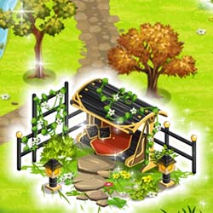
Une charmante ferme comme la vôtre serait encore plus resplendissante agrémentée de magnifiques décorations. Les envies de choisir un thème pour redonner vie à leurs habitations ne manquent pas chez les fermières et les fermiers. Pour les aider dans cette mise en œuvre, nous avons le plaisir de présenter les ensembles décoratifs.
Il s'agit de lots de plusieurs décorations assorties qui octroient des effets bonus. Placez un maximum d'éléments décoratifs d'un même ensemble dans votre ferme, et débloquez plusieurs effets. Certaines informations sont toutefois importantes à connaître. Par exemple, il est nécessaire de placer tous les éléments décoratifs au sein de la même ferme pour bénéficier de leurs avantages. Si un ensemble similaire y est ajouté, seul un effet sera activé.
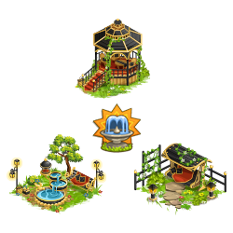
En cliquant sur les éléments, vous pourrez connaître le statut de votre ensemble décoratif. Retrouvez son nom, son statut et un aperçu détaillé de ses bonus dans le menu d'informations. Ces indications sont également accessibles par le biais du menu circulaire et des bulles d'aide. Le premier ensemble décoratif sera disponible très bientôt dans l'édition Black Friday de la roue de la fortune !

Un livre de quêtes amélioré

Grâce à vos retours, nous avons pu apporter de belles améliorations au livre de quêtes ! Examinons ces changements. À partir de maintenant, vous disposez d'un troisième emplacement de quête favorite et les missions terminées s'affichent dans le panneau latéral ! Les quêtes quotidiennes seront également accessibles facilement par ce biais.
En complément, si vous suivez une série de quêtes et marquez celle-ci en tant que favorite, chaque étape qui la compose sera ajoutée aux favoris ! Si vous voulez mon avis, ces changements s'annoncent bien !

C'est tout concernant cette mise à jour ! J'espère que vous avez hâte de récupérer tous les ensembles décoratifs et d'optimiser votre organisation grâce au livre de quêtes amélioré. Merci de jouer à Big Farm !

Cordialement, Tessa de Big Farm

Conversation sur le sujet dans le forum
https://community.goodgamestudios.com/bigfarm/fr/discussion/217919/ensemble-de-decorations
Ensemble de Décorations
Celtic (FR1) Messages: 182
19.12.2022 dans Questions et discussions sur le Jeu Big Farm
Bonjour
Où peut on trouver la liste des ensembles décoratifs et les effets qui y sont liés ?
JC
Signaler Citer · J'aime LOL
- tototo (FR1) Messages: 1,752
19.12.2022
Bonsoir,
Il suffit de demander au stagiaire il fera une réponse juste et complète 
Signaler Citer · J'aime 3LOL

- tototo (FR1) Messages: 1,752
20.12.2022
Bonjour,
En attendant la réponse du stagiaire en 2023, voici celles que je connais

#2 Arbres, Principale
1 - Arbre ornemental
2 - Grand arbre ornemental
3 - Bosquet fleuri
4 - Buisson
2/4: +15 satisfaction village
4/4: +30 satisfaction

#18 Festivités, Principale
1 - Podium festif
2 - Cabanon de Noël
3 - Traineau Festif
4 - Rennes lumineux festif
5 - Cadeau de Noël
3/5: +5% dans les vergers
4/5: +5% pour les bâtiments d'animaux
5/5: +10% pour les champs

#25 bonbon, Gourmande
1 - Manoir bonbon
2 - Château bonbon
3 - Palais bonbon
2/3: +12 de satisfaction
3/3: + 20XP par production dans les vergers

#30 Plage, Principale
1 - Repos à la plage
2 - Vache relax
3 - Animaux joueurs
4 - Hamac estival
2/4: +1% pour les champs
3/4: +5% dans les usines
4/4: +500 des stockage

#31 Vie insulaire, Gourmande
1 - statue de lémurien
2 - Tiki traditionnel
3 - Poupée hawaïenne
2/3: +15 ouvriers
3/3: +5% dans les usines

#32 Châteaux de sable, Principale
1 - Château de sable
2 - Forteresse de sable
3 - Palais de sable
2/3: 15 ouvriers
3/3: 25 XP par production dans les bâtiments d'animaux

Signaler Citer · 4J'aime LOL

- tototo (FR1) Messages: 1,752
20.12.2022
Bonjour
1 autre ensemble
#19 Festivités, Principale
1 - Usine de cadeau, établi des elfes
2 - Usine de cadeau, atelier traineau
3 - Usine de cadeau, distributeur de cadeaux
4 - Usine de cadeau, boulangerie cadeau
5 - Usine de cadeau, attrape voeux
3/5: +10 ouvriers
4/5: +3% pour les bâtiments d'animaux
5/5: +5% pour les vergers

Signaler Citer · 3J'aime LOL

- osiris4 (FR1) Messages: 312
20.12.2022
Bonsoir,
Voilé les informations que j'ai :
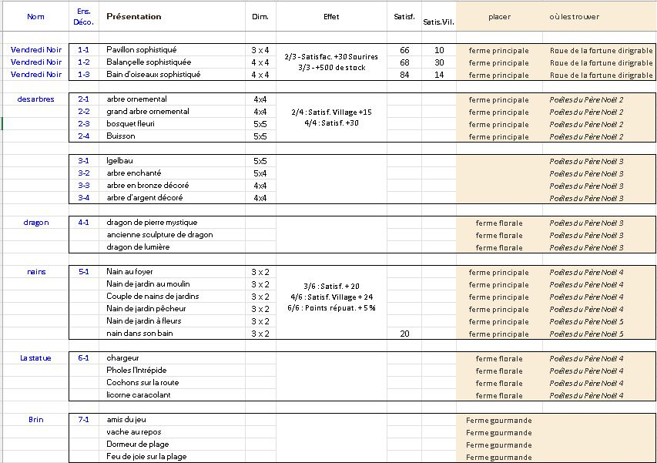
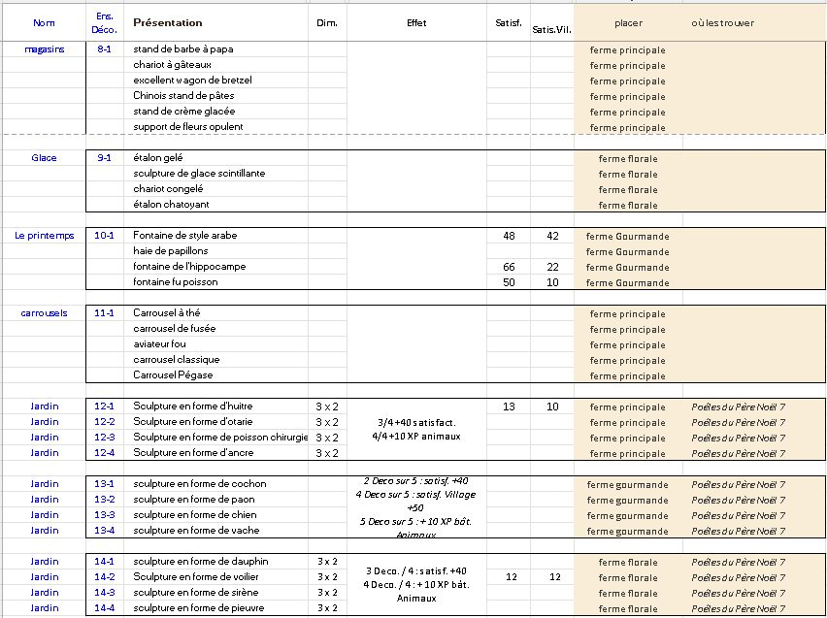
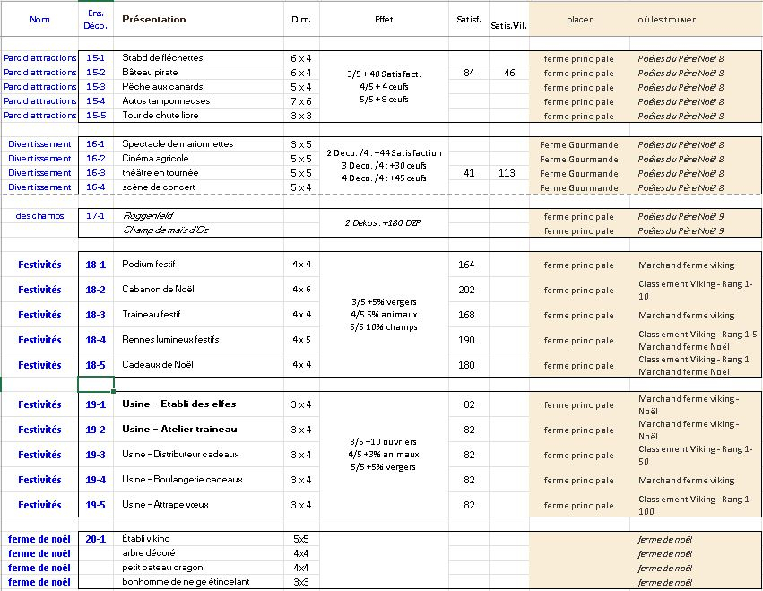
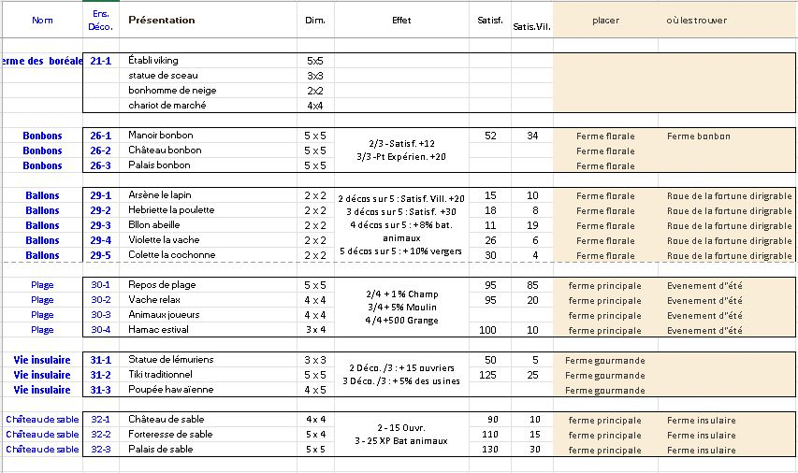
Signaler Citer · 6J'aime LOL

- tototo (FR1) Messages: 1,752
21.12.2022
Bonjour
Merci Osiris. Quelle est la source de ce beau tableau?
Signaler Citer · 1J'aime LOL

- osiris4 (FR1) Messages: 312
21.12.2022
tototo (FR1) a dit :
Bonjour
Merci Osiris. Quelle est la source de ce beau tableau?
Bonsoir,
Tous ceux où il y a "poêles du Père Noël" viennent du site anglais ou on trouvait plein de tuto (j'ai oublié le nom et comme il a été fermé j'ai supprimé l'adresse).
Puis j'ai mis à jour quand j'ai des décorations que j'ai obtenues. Avec une décoration d'un ensemble on a les autres décorations mais sans pouvoir connaître leurs satisfactions.
Signaler Citer · J'aime LOL

- Celtic (FR1) Messages: 182
22.12.2022
Merci pour l'info, car il est vrai que beaucoup d'info sur le jeu sont absentes
Signaler Citer · J'aime LOL

- Selujik (FR1) Messages: 1
24.12.2022
Merci de ces infos. Est-ce que vous savez par exemple si pour l'ensemble 16, 3décos/4 = 30 oeufs seulement ou 30 œufs en + à chaque fois qu'on récolte une ferme ?
Parce que si c'est juste 30 œufs une fois qu'on pose la 4ème et puis plus rien ça ne vaut pas le coût....
Merci bcp d'avance !!
Signaler Citer · J'aime LOL

- tototo (FR1) Messages: 1,752
01.01.2023
Bonjour,
Deux remarques concernant l'intérêt des ensembles de décorations.
1- toutes celles apportant seulement des points de satisfaction (marqués "poêles de Père Noël" dans les tableaux d'Osiiris) ne sont pas intéressantes du tout, L'ensemble "arbre", 4 décorations de niveau 2, environ 150 satisfactions de base, augmenté à 180 et 15 village pour les 4 décorations placées, cet ensemble occupe 77 cases. Une décoration gagnée aux évènements hebdomadaires (OVNI, Scout, etc..) n'occupe que 25 cases pour environ 100 satisfaction et 10 points village. Avec deux décoration (soit 50 cases) on est déjà mieux que l'ensemble. Et il y a aussi la possibilité d'améliorer la satisfaction d'une seule décoration si besoin.
2- On st forcé de mettre les ensembles dans une ferme. Les festivités (intéressant cet ensemble, il augmente la production) vont dans la principale, et les traineaux, ou paquets cadeaux sont trop visibles. J'aurais aimé mettre quelques nains dans ma florale, qui est très verte... impossible ils doivent aussi aller dans la principale. Je vais cacher mes décos derrière des bâtiments élevés, mais cela limite l'agencement de la ferme
Bon jeu
Signaler Citer · J'aime LOL

- funambuleke (FR1) Messages: 11,814
01.01.2023
Selujik (FR1) a dit :
Merci de ces infos. Est-ce que vous savez par exemple si pour l'ensemble 16, 3décos/4 = 30 oeufs seulement ou 30 œufs en + à chaque fois qu'on récolte une ferme ?
Parce que si c'est juste 30 œufs une fois qu'on pose la 4ème et puis plus rien ça ne vaut pas le coût....
Merci bcp d'avance !!
Bonjour @Selujik (FR1)
Les avantages apportés par les ensembles de décorations sont permanents, bien sûr, tant qu'ils restent placés sur la ferme.
Bon jeu à toi
Signaler Citer · 1J'aime LOL

- 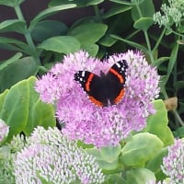Heather Norsk (US1) Messages: 7,321
02.01.2023
Bonjour 
@osiris4 (FR1)
tu as commencé une belle liste!
il y a aussi des informations sur les ensembles ici
https://bigfarm.fandom.com/de/wiki/Deko-Sets (wiki allemand)

@Selujik (FR1)
J'ai le numéro 16. Je peux dire sûrement que c'est +30 pour 3/4 et +45 pour 4/4, donc +75 œufs au total pour 4/4, par canard, à chaque fois

